Глава 8. Выведение и баланс химических элементов в организме
8.1 Химический элементарный состав почек
Почки – это парный орган, каждая почка имеет форму боба. Правая почка обычно немного меньше, чем левая. Масса обеих почек новорожденных равна 21,5-24,1 г возрастает в постнатальный период к 22-40 годам и равна у женщин 275,4 г, у мужчин – 310,2 г. Объем почки взрослого человека равен 149 (112-182) мл. «У человека весом около 70 кг масса почки равна приблизительно 150 г, то есть масса обеих почек менее 0,43 % массы тела» (Наточин, Ю.В., 1982, с. 16). Объем левой почки больше правой на 10-25 мл. Вещество почки состоит из корковой и мозговой частей. Соотношение каждой из частей следующее: корковый слой – примерно 70 % (периферическая часть – 64 %, почечные колонки – 6 %); мозговой слой – 25 %, собирательная система – 5 %.
Клетки всех почечных канальцев (нефрона, собирательных трубок и т.д.) имеют цилиндрический объем. Среднее значение общего объема этих клеток равно 93,7 мл ± 14,3 мл (σ). Межуточный объем представляет собой все ткани за исключением тех, клетки которых имеют цилиндрический объем. Среднее значение межуточного объема почки равно 27,4 мл ± 6,2 мл (σ). Внеклеточный объем почки включает в себя межуточный объем, а также ультрафильтрат в канальцах и кровь в сосудах. Среднее значение внеклеточного объема равно 48,8 ± 9 мл (σ).
Почка взрослого человека на 70,6-81 % состоит из воды. Количество белков в почках равно 17 (14,7-19,3) мас. %, жиров – 5 (1,8-7,2) мас. % сырой ткани. Содержание ДНК-протеида равно 0,011-0,012 мас. %, РНК-протеида – 0,014-0,015 мас. % сырой ткани.
Все эти и другие данные приводятся в Публикации № 23 МКРЗ (1977). В 50-х годах МКРЗ (1961) ввело понятие «стандартный», а несколько позже в 1977 году понятие «условный» человек. Под термином «условный» или «стандартный» человек подразумевается человек в возрасте 20-30 лет, весом 70 кг. Для того чтобы значения концентраций или содержания химических элементов в системах, органах, тканях были сопоставимы, и было введено понятие условный, стандартный или средний человек.
Химический элементарный состав почек относительно хорошо изучен (МКРЗ, 1961, 1977; Москалев, Ю.И., 1985 и т.д.). Показатели поступления, распределения и выведения химических элементов основываются на экспериментальных данных многих тысяч работ. Например, биологические показатели только МКРЗ (Публикация 2, 1961) – это результат работы многих тысяч ученых и научных центров, библиография этих биологических данных насчитывает порядка 1700 работ (Health. Phys., 1959, № 3). Методы определения химических элементов были самыми разными: атомно-адсорбционный, колориметрический, масс-спектрометрический, нейтронно-активационный, пламенно-спектрометрический, рентгено-флюорисцентный, радиохимический, спектрографический, спектрофотометрический, флуориметрический, химический (МКРЗ, 1961; 1977).
В качестве представительной величины химических элементов в органах и тканях условного человека приводится медиана, а для характеристики их вариабельности – 10^{й} и 90^{й} перцентили (80 % интервал). Если перед величиной медианы стоит знак < (менее чем), это значит, что с помощью, использованной в исследовании, методики не удалось обнаружить этот элемент более чем в половине получаемых органов и тканей. Если этот знак стоит перед нижней границей 80 % интервала, то этот элемент не был обнаружен более чем в 10 % отдельных исследованных образцах. Если он стоит перед верхней границей данного интервала, это свидетельствует о том, что элемент не могли обнаружить более чем в 90 % образцов. Если элемент не был найден ни в одном из исследованных образцов органов или тканей в скобках указывается предел чувствительности, перед которым ставится знак <.
Иногда требуемая величина выбиралась из середины статистической совокупности значений, составленных на основании данных разных авторов, и использовалась для вычисления содержания элемента в органе или ткани. Иногда это результат только одного измерения. В таком случае 80% интервал не приводится. Для таких элементов как Al, Ba, Bi, Fe, Au, Cd, K, Ca, Co, Li, Mg, Mn, Cu, Mo, Ni, Sn, Rb, Pb, Ag, Sr, Ti, P, Cr, Cs, Zn, в Публикации 23 МКРЗ (1977) приведен 80 % интервал.
При вычислении общего содержания химического элемента во всем теле проводилось суммирование величин, характеризующих содержание этого химического элемента в отдельных органах и тканях тела человека. Общее содержание большинства наиболее часто встречающихся химических элементов во всем теле стремились оценивать, как правило, на основании данных не менее чем для 90 % всего тела человека с учетом природы органов или тканей, для которых отсутствует информация о содержании данного химического элемента. Когда концентрация химического элемента в скелете неизвестна, величина содержания химического элемента во всем теле не приводится.
Величины содержания химического элементов в граммах во всем организме, тканях и органах колеблются от 10⁴ до 10⁻¹⁵ г. Причем показатели от химического элемента к химическому элементу изменяются в несколько раз.
В анализе использовали показатели содержания химических элементов в организме условного человека и в почках. Это данные МКРЗ (1961), таблицы 6, 7, 8 и 12 и МКРЗ, публикация № 23 (1977), таблицы 106, 107, 165, 168, Приложение 1, а также данные Ю.И. Москалева (1985).
Для этого показатели среднего содержания химических элементов в организме условного человека, разрозненные значения в содержании химических элементов в организме человека, выраженные в различных единицах (μг/г, г/г, г/тело человека) выразили в количестве граммов на все тело. Вес условного человека равен 70 кг (МКРЗ, 1961). Все найденные в литературе показатели помещены в таблицу периодической системы длинной (развернутой) формы. В ней химические элементы помещены в ячейки (клетки) слева направо и сверху вниз по основному показателю порядковому номеру – Z (число протонов) в порядке его уменьшения. В верхней части ячейки представлен символ химического элемента, Z. В средней части, приблизительное количество этого элемента в организме условного человека в граммах, в натуральных числах. Ниже, в третьей (нижней) строчке ячейки – приблизительное количество химического элемента в организме условного человека в граммах, переведенных в десятичные логарифмы (Соков, Л.А., 2006, с. 36, таблица 4). Показатели содержания для химических элементов F, Si, Se, Br, Te, Cs, Hg – это данные только на мягкие ткани (70 кг – 10 кг вес скелета условного человека = 60 кг), без учета их содержания в скелете и зубах. В дальнейшем эти показатели были использованы при расчетах содержания химических элементов в почках, % от содержания в организме человека.
Проанализирован и изучен химический элементарный состав почек (2) условного человека в граммах на орган. Численные значения содержания химических элементов пересчитаны с г/г влажной ткани почек на весь орган (2 почки), вес которого равен 300-310 г (МКРЗ, Публикация 2 и 23). Вес почек определяется весом входящих в него основных органообразующих элементов: О, С, N, Н и в меньшей степени P, S, Na, K, Cl, Mg, Ca, Fe, Zn. Вклад остальных химических элементов в массу почек составляет несколько миллиграмм (Соков, Л.А., 2006, с. 37, таблица 5). Используя показатели среднего химического элементарного состава организма взрослого человека, химического элементарного состава почек рассчитали показатели содержания химических элементов в почках, % от содержания в организме (Соков, Л.А., 2006, с. 38, таблица 6).
Почки составляют 0,43-0,44 % от веса тела условного человека (МКРЗ, Публикация 2 и 23). При условии равномерного распределения химических элементов в организме человека содержание каждого химического элемента в почках, должно быть в пределах 0,43-0,44 % от их содержания в организме.
Исходя из проделанной работы, по степени концентрации в почках все химические элементы периодической системы можно разделить на следующие группы:
- концентрация химических элементов в почках не превышает 0,5 % от содержания в организме:
s-элементы – H, Li, Na, K, Pb, Mg, Ca, Sr, Ba, Ra;
d-элементы – Ti, Cr, Ni;
p-элементы – B, C, N, O, F, Al, P, Sn, Sb, I;
f-элементы – нет;
- концентрация химических элементов находится в пределах от 0,6 % до 5 % от содержания в организме:
s-элементы – Cs, Be;
d-элементы – Sc, Mn, Fe, Co, Cu, Zn, Zr, Nb, Mo, Ag, La, Hf, Ta;
p-элементы – Cl, Ga, As, Se, Br, In, Pb;
f-элементы – Ce, Pr, Nd, Pm, Sm, Tb, Ho, Er, Tm, Th, Np, Pu, Am, Cm;
- концентрация химических элементов в почках находится в пределах от 6 % до 10 % от содержания в организме:
s-элементы – нет;
d-элементы – V, Ru, Rh, Au;
p-элементы – Tl;
f-элементы – Eu, U;
- концентрация химических элементов в почках превышает 10 % от их содержания в организме:
s-элементы – нет;
d-элементы – Tc –2 0 %, Pd – 48 %, Cd – 15 %, Os – 13 %, Ir – 11 %, Pt – 25 %, Hg – 50 %;
p-элементы – Ge – 36 %, Te – 14 %, Bi – 36 %, Po – 16 %;
f-элементы – нет.

Химические элементы, представленные в группах 2-4, являются, очевидно, основными нефротропными химическими элементами. Степень концентрации химических элементов в почках (по сравнению с организмом в целом) от 2 до 100 и более раз по группам 2-4 косвенно указывает на их участие в интимных биохимических, биоорганических процессах, происходящих в почках, которые и определяют их биологическую значимость.
Обращает на себя внимание закономерное увеличение содержания в почках химических элементов внутри отдельных подгрупп сверху вниз с увеличением атомного номера:
IVБ подгруппа – титан < цирконий > гафний;
VБ подгруппа – ванадий > ниобий < тантал;
VIБ и VIIБ подгруппы – для представителей 4 и 5 периодов: хром < молибден; марганец < технеций;
VIIIБ подгруппы – железо < рутений < осмий;
кобальт < родий < иридий;
никель < палладий > платина;
и IБ, IIБ подгруппы – медь < серебро < золото;
цинк < кадмий < ртуть.
То есть, чем больше атомный номер химического элемента d-семейства по подгруппам сверху вниз, тем больше химические элементы концентрируются тканями почек, за некоторыми исключениями. Так в VIБ подгруппе ванадий концентрируется почками в большей степени, чем ниобий, в IVБ подгруппе не подходит под это правило соотношение пары элементов цирконий – гафний, в VIIIБ подгруппе исключением из этого правила является соотношение концентраций в почках палладий – платина.
Несмотря на общее закономерное увеличение содержания химических элементов d-блока в почках слева направо с увеличением атомного номера по периодам (5, 6, 7), поведение химического элементов d-блока отдельных периодов своеобразно.
Так, концентрация в почках химических элементов d-блока 4 периода отлична от характера концентрации в почках химических элементов d-блока 5 и 6 периодов.
Концентрации в почках химических элементов 4 периода колеблется в относительно широком интервале, примерно в пределах одного порядка (от 0,3 % от содержания в условном человеке для Ti, до 7 % для V). Причем концентрации химических элементов d-блока 4 периода, обладающих нечетным атомным номером – ²³V, ²⁵Mn, ²⁷Co, ²⁹Cu, выше, чем с четным атомным номером – ²²Ti, ²⁴Cr, ²⁶Fe, ²⁸Ni, ³⁰Zn.
Какого-либо закономерного увеличения или уменьшения концентрации химических элементов d-блока 4 периода в почках с увеличением числа протонов (атомного номера слева направо) в ядрах атомов не наблюдается.
Общее закономерное увеличение содержания в почках химических элементов d-семейства 4, 5, 6 периодов с увеличением атомного номера по периодам слева направо определяется закономерным увеличением содержания в почках химических элементов d-блока 5-6 периодов.
Концентрация химических элементов f-семейства достаточно ровна и в среднем ≈ 3,1 % от содержания в организме условного человека (находится в интервале от 1 до 7 %) и относится по степени концентрации ко 2-3 группам.
Как и чем объяснить большую концентрацию в почках от 1,5 до 11-12 раз по сравнению с организмом таких химических элементов как: s-элементы – Cs, Be; d-элементы – Sc, Mn, Fe, Co, Cu, Zn, Zr, Nb, Mo, Ag, La, Hf, Ta; p-элементы – Cl, Ga, As, Se, Br, In, Pb; f-элементы – Ce, Pr, Nd, Pm, Sm, Tb, Ho, Er, Tm, Th, Np, Pu, Am, Cm (эти нефротропные химические элементы относятся, согласно предложенной выше классификации, к элементам 2 группы)?
Можно объяснить, что Cl, Mn, Fe, Co, Cu, Zn, Mo, Se, Br относятся к незаменимым, эссенциальным химическим элементам. Они имеют право концентрироваться в силу жизненной необходимости в тех или иных тканях, органах (в данном случае в почках), а остальные 27 химических элементов концентрируются в почечной ткани в 1,5-11,5 раз случайно, как примеси?
А как объяснить (3 группа нефротропов), что такие металлы как d-элементы – V, Ru, Rh, Au; p-элементы – Tl; f-элементы – Eu и U концентрируются в почечной ткани в 13-27 раз больше, чем в среднем по организму? Из этой группы химических элементов эссенциальным является только ванадий. А остальные шесть (Ru, Rh, Au, Tl, Eu, U) химических элементов так же случайно в виде очередных примесей оказались в почечной ткани?
А что же можно сказать о нефротропных элементах, относящихся по степени концентрации к 4 группе? Это металлы, относящиеся к d- и p-элементам, наиболее активные в химическом отношении. Так Tc (вероятно представлен на планете ~ 3·10⁻¹³г Tc/г урановой смолки) концентрируется в почечной ткани в 45,5 раз. Pd, состоящий из смеси 6 устойчивых изотопов, причем основную часть элемента составляет смесь трех его изотопов ¹⁰⁵Pd (22,8 %), ¹⁰⁶Pd (27,2 %), ¹⁰⁸Pd (26,8 %), концентрируется почечной тканью в 109 раз. Cd представлен на планете смесью восьми природных изотопов с массовыми числами от 106 до 116, наиболее распространенные в смеси ¹¹²Cd (24,07 %), ¹¹⁴Cd (28,86 %), причем два изотопа кадмия в этой смеси ¹⁰⁶Cd и ¹¹⁶Cd, возможно являются радиоактивными (таблицы 2.1.1 и 2.1.2), концентрируется в почках в 34 раза. Os имеет семь устойчивых изотопов с массовыми числами от 184 до 192, причем наибольший удельный вклад в смесь изотопов осмия вносит ¹⁹²Os – 41 % от смеси, есть и 8 природный, вторичный неустойчивый изотоп осмия – ¹⁸⁷Os T_{1/2}=3·10¹⁰ лет. Os концентрируется почками в 34 раза. Ir имеет два устойчивых изотопа ¹⁹¹Ir (38,5 %) и ¹⁹³Ir (61,5 %), концентрируется в почках в 25 раз. Pt смесь шести природных изотопов с массовыми числами от 190 до 198, наибольшую распространенность в смеси имеют ¹⁹⁴Pt (32,8 %), ¹⁹⁵Pt (33,7 %), причем ¹⁹⁰Pt – радиоактивный изотоп, α-излучатель с Т_{1/2} = n·10¹⁵ лет, концентрируется почками 56,8 раза. Hg в естественных условиях изотопная смесь химического элемента состоит из семи изотопов с массовыми числами от 196 до 204. Наиболее распространен изотоп ²⁰²Hg. Очевидно существует в природе и восьмой, радиоактивный изотоп ²⁰⁶Hg T_{1/2} = 8,6 мин, который образуется постоянно при α-распаде ²¹⁰Pb в радиоактивном семействе урана. Hg содержится до 50 % именно в почечной ткани, то есть Hg концентрируется в почках 113,6 раз. Доля почек в этом расчете принята за 0,44 % от веса тела.
Такой же высокой концентрационной способностью в почках обладают металлы p-семейства. Так Ge – это смесь из пяти естественных изотопов с массовыми числами от 70 до 76, причем ⁷⁴Ge имеет распространенность в этой смеси 36,74 %, концентрируется в почках в 81,8 раза. Te – это смесь восьми природных изотопов с массовыми числами от 120 до 130, с максимальной распространенностью в смеси ¹³⁰Te до 34,39 %, причем ¹²³Te, вероятно, является неустойчивым изотопом с Т_{1/2} = 1,2·10¹³ лет, концентрируется почечной тканью в 31,8 раза. Bi, один естественный радиоактивный первичный изотоп ²⁰⁹Bi, с Т_{1/2} = 2·10¹⁷ лет, α-распад, есть еще четыре вторичных неустойчивых изотопа с массовыми числами ^{210-212,214}Bi, которые являются продуктами распада трех естественных радиоактивных семейств, концентрируется почками в 81,8 раза. Po представлен смесью семи изотопов с массовыми числами от 210 до 218, которые являются продуктами распада естественных радиоактивных семейств, концентрируется почечной тканью в 36,4 раза.
Какую роль выполняют вышеперечисленные изотопы химических элементов в почках?
Итак, почки формируются из химических элементов, имеющих больший молекулярный вес, большие энергетические характеристики, обладающих большей способностью к комплексообразованию. По четырехступенчатой степени нефротропности химических элементов – это элементы, принадлежащие ко 2-4 группам (смотри выше).
В основном это (по классификации Виноградова, А.П., 1933) микро- и, в большей степени, ультрамикроэлементы, металлы d- и p-блоков (V, Ru, Rh, Au, Tl, Eu, U, Tc, Pd, Cd, Os, Ir, Pt, Hg, Ge, Te, Bi, Po и др.), которые, вероятно, также определяют биохимические (ферментативные) принципы работы почек.
При этом количество химического элемента в почках определяется принадлежностью к группе, подгруппе, семейству химических элементов периодической системы, то есть является периодической функцией атомного номера, определяемой периодичностью формирования наружных электронных орбит (взаимоотношением основного n и побочного l квантовых чисел). Отсюда, внутренняя среда человека и, в частности, органов выведения химических элементов из организма, определяется и контролируется электронным строением химических элементов.

8.2 Скорость клубочковой фильтрации химических элементов
Анатомо-физиологическое устройство и принципы работы почек интенсивно изучаются около 350 лет. В конце XVII Беллини открыл в почках наличие собирательных трубочек (ductus Bellini). Примерно в это же время Мальпиги (Malpighi, 1666) обнаружил в почках прозрачные сферические тела – «железы», из которых моча стекает в беллиниевы ходы и через них в лоханки. Следующим крупным этапом прогресса почечной физиологии явилось диссертационное исследование Шумлянского (1782), который сумел рассмотреть тонкое устройство (клубочки капилляров, «окруженные некоторыми кольцевидными границами») начальной части нефрона. Через 60 лет Боуман (Bouman, 1842) дал полное описание структуры нефрона, которое без принципиальных изменений существует до настоящего времени. В том же 1842 году, весьма вероятно еще не зная о работе Боумана, Людвиг пришел к аналогичным выводам о строении почек. Он же в доцентской лекции высказал идею о фильтрации, как об основе мочеобразования. Людвиг (Ludwig, 1843, 1844) разработал и сформулировал фильтрационно-реабсорбционную теорию процесса мочеобразования (Гинецинский, А.Г., 1964, с. 69).
«У всех высших животных, унаследовавших свой почечный аппарат от покинувших морскую среду первичных позвоночных, начальным звеном мочеобразования оставалась ультрафильтрация. Этот слепой физико-химический процесс дифференцирует вещества, циркулирующие в крови, лишь по величине их молекул и выбрасывает их в полость нефрона, отнюдь не различая степени их биологической ценности. Чтобы избежать фатальной потери самых необходимых ингредиентов плазмы, канальцевая часть нефрона начинает работать в обратном направлении. Ее основной функцией становится реабсорбция, которая компенсирует опустошения, вносимые фильтрацией, возвращая в кровь ценные для организма вещества.
Сущность гломерулярного процесса относительно проста: под давлением крови, протекающей через капилляры клубочков, часть воды плазмы вместе со всеми растворенными в ней неорганическими и кристаллическими органическими веществами отделяется от коллоидов, крупномолекулярных плазменных белков, и переходит в полость капсулы нефрона. Этот процесс имеет, несомненно, физико-химическую природу, представляя собой ультрафильтрацию плазмы. Он совершается за счет работы сердца, создающей давление крови в сосудах, сама же почка в этом процессе активного участия не принимает» (Гинецинский, А.Г., 1964, с. 70).
В основе выделения большинства ионов почкой позвоночных, лежит изменение соотношения между фильтрацией и реабсорбцией, у некоторых животных в почке формируется аппарат секреции двухвалентных ионов и калия (Наточин, Ю.В.,1982).
Клубочковая фильтрация – это пассивный процесс. Ее движущая сила – это разность между гидростатическим и онкотическим (коллоидоосмотическим) давлением, называемым эффективным фильтрационным давлением. Скорость клубочковой фильтрации (СКФ) можно измерить с помощью индикаторных веществ (например, инулина и др.) по принципу Фика (Детьен, П., 1996).
Известно IV типа мембран (смотри 6, 6.1). В мембраны I-го типа встроены вкрапления мембран II и III-го типов. Такими комбинированными мембранами выстланы проксимальные и дистальные части нефрона. Мембраны клубочков почек в капсулах Шумлянского-Боумена относятся к мембранам IV типа. Мембраны IV типа имеют поры, диаметр которых можно оценить по размерам самых больших молекул, проникающих через них. Мембраны клубочков почек пропускают все меньшие по размерам молекулы, чем молекула альбумина (ОММ – относительная молекулярная масса которого равна ~ 70000Да). Размеры пор мембраны клубочков почек равны 3 нм. Инулин (ОММ ~ равна 5000Да) с легкостью проникает через поры мембран клубочков почек.
Мембраны IV типа, помимо паренхимы почек, встречаются еще и в капиллярах млекопитающих (Альберт, А., 1989).
И.И. Лихницкая (1972) считает, что небольшое различие концентраций ионов по обе стороны клубочковой мембраны обусловлено в соответствии принципом равновесия Доннана наличием в плазме крови анионов, не диффундирующих через мембрану и удерживающих часть катионов. Так, отношение концентраций в фильтрате и плазме крови для натрия и калия 0,95, магния 0,75, кальция 0.6, хлоридов и бикарбонатов 1,05. Распределение Ca и Mg по обе стороны клубочкового фильтра зависит и оттого, что часть этих ионов образует недиссоциированные комплексы с высокомолекулярными соединениями плазмы.
Согласно современным представлениям перенос компонентов фильтрата через мембрану почечного клубочка осуществляется за счет механического «просеивания» и диффузии молекул через поры в клубочковой мембране. Максимальный размер молекул, ультрафильтруемых в почечном тельце, определен наибольшим размером пор. Максимальный радиус поры равен 35 Å. Средний радиус пор оказался близким к 28,5 Å, а отношение очищения плазмы от крупных молекул к скорости фильтрации снижалось с приближением радиуса фильтруемой молекулы к критической величине 28,5 Å (сывороточный альбумин, МВ = 69000 Да, R Å = 35,5, отношение – 0,01) (Лихницкая, И.И., 1972). Ю.В. Наточин (1974, с. 7) приводит сходные данные: «Эквивалентный средний радиус пор базальной мембраны составляет около 29 Å. Радиус молекулы инулина, 98 % которого проходит через клубочковый фильтр, равен 14,8 Å (Pitts, 1968). Это вещество часто используют для измерения объема клубочковой фильтрации».
Небольшое различие концентрации ионов натрия, хлора и некоторых других веществ (как указывалось ранее) по обеим сторонам клубочковой мембраны обусловлено равновесием Доннана – наличием в плазме крови анионов, не диффундирующих через мембрану и удерживающих часть катионов. По этому поводу Ю.В. Наточин (1974, с. 8) замечает, «Для внесения поправки на связывание некоторых ионов белками плазмы крови, вводится понятие об ультрафильтруемой фракции ƒ. Это та часть вещества от общей его концентрации в плазме крови, которая не связана с белком и свободно проникает через клубочковый фильтр. Ультрафильтруемая фракция натрия и калия составляет 0,95, она значительно ниже для кальция (0,6) и магния (0,75) (Pitts, 1968). Эти величины свидетельствуют о том, что около 40% кальция плазмы крови связано с белком и не фильтруется в клубочках. Однако в профильтровавшейся жидкости кальций также состоит из двух фракций: одна из них – это ионизированный кальций, другая – кальций, связанный с низкомолекулярными соединениями, проходящими через гломерулярный фильтр». Очевидно, все выше изложенное в равной мере относится ко всем изотопам, представителям s-, p-, d-, f-семействам химических элементов.
«К настоящему времени предложено несколько десятков (а с модификациями, возможно, и около сотни) различных методов измерения СКФ. Эти способы могли быть основаны как на введении экзогенных гломерулярных маркеров (инулин, комплексоны, рентгеновские контрасты и др.), получении проб сыворотки крови и мочи, или только на заборах крови с введением или отсутствием введения различных тест-агентов и т. д.» (Каюков, И.Г., 2004).
Определение парциальных функций почек у крыс проводили по инулину. Расчет СКФ жидкой части плазмы крови и изотопов химических элементов проводили по общепринятым формулам (Зарецкий, И.И., 1963; Наточин, Ю.В., 1974; Каюков, И.Г., Есаян, А.М., 2002):
K = $\frac{U_{X}}{P_{X}}$,
где K – концентрационный индекс, U_{x} – концентрация вещества в моче, P_{x} – концентрация вещества в сыворотке (плазме) крови, ультрафильтрате сыворотки (плазмы) крови.
Клиренс вещества находили по формуле, предложенной Ван Слайком (цит. Зарецкий, И.И., 1963):
С = $\frac{U_{X}⋅V}{P_{X}}$,
где V – минутный диурез в мл/мин, C – клиренс вещества. Клиренс креатинина или клиренс инулина рассматривали как СКФ.
Итак, для расчета СКФ необходимо знать, какая часть химического элемента находится в ультрафильтруемом состоянии, то есть, не связана белками плазмы крови. В таблице 8.2.1 представлены показатели ультрафильтруемости химических элементов. Показатели ультрафильтруемости химических элементов помещены в таблицу периодической системы развернутой формы. В ячейке таблицы, вверху представлен символ элемента, его атомный номер, в нижней части ячейки, в числителе помещены собственные экспериментальные данные, в знаменателе – данные литературы, в скобках указаны расчетные данные.

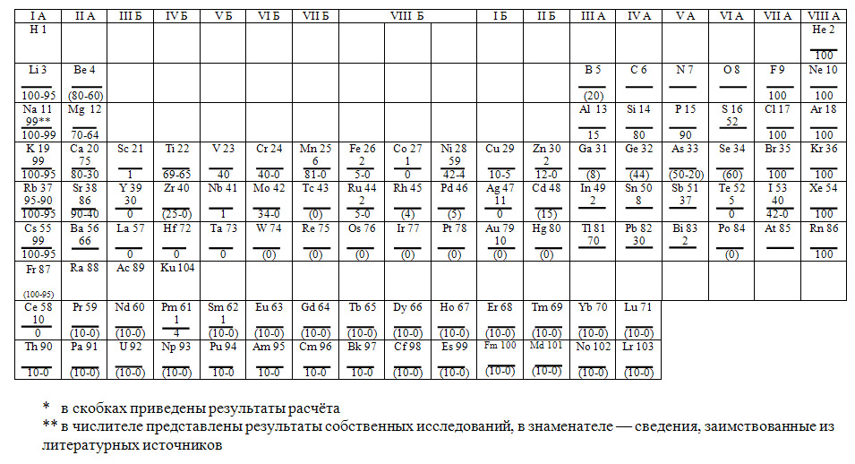
Таблица 8.2.1 Периодическая система показателей ультрафильтруемости химических элементов в плазме крови (% от содержания в плазме крови), определяющих СКФ

СКФ химических элементов, согласно данным таблицы 8.2.1 (СКФ = показателю ультрафильтруемости химического элемента в плазме × на клиренс инулина), можно представить ориентировочно при усредненном главном квантовом числе n и по развернутому орбитальному числу l в виде ряда, который является обратным ряду (константе) связывания химических элементов белками плазмы крови:

s-блок IА > IIА > d-блок IIIБ > f-блок ≤ IVБ > VБ > VIБ ≥ VIIБ ≥ VIIIБ ≈ IБ IIБ < p-блок IVА ≈ VА ≈ VIА < VIIА < VIIIА.

Изотопы химических элементов s-блока, IA подгруппы практически полностью фильтруются в клубочках почек. Изотопы химических элементов s-блока, IIA подгруппы фильтруются в клубочках почек на 30-90 % от их содержания в плазме крови, то есть в несколько меньших количествах, чем изотопы химических элементов IA подгруппы.
Изотопы химических элементов d-блока, 4-7 периодов, как и изотопы химических элементов p-блока нижнего левого поля периодической таблицы, металлы, имеют СКФ ≈ 1-70 % от их содержания в плазме крови.
Изотопы химических элементов f-блока (лантаноиды и актиноиды) имеют СКФ от долей процента до ≈ 10 % от содержания в плазме крови (смотри данные таблицы 8.2.1). Например, фильтрационные фракции циркулирующих в крови ²⁴¹Am или ²⁴⁹Cf составляют у крыс, собак, обезьян 3,2-4,5 %. Для ²³⁹Pu у крыс, собак и человека эта фракция значительно меньше и равна 0,06-0,08 %, что объясняется большей стабильностью комплексов ²³⁹Pu – траснферрин (Durbin, P.W., 1962; 1973).

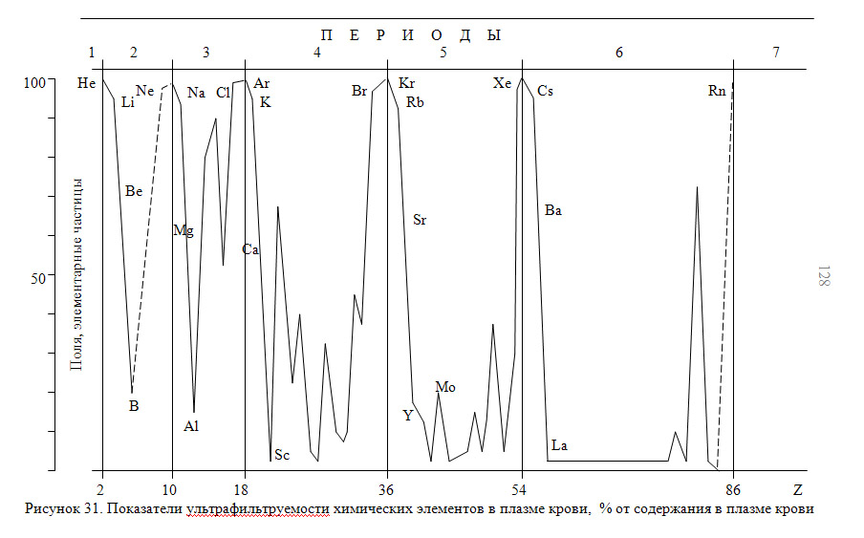

Рисунок 8.2.1 Периодическая система показателей ультрафильтруемости химических элементов в плазме крови, % от содержания в плазме крови

Изотопы химических элементов p-блока VIIA подгруппы, за исключением изотопов йода, свободно фильтруются в клубочках почек.
И, наконец, VIIIA подгруппа химических элементов, которой собственно и заканчивается формирование электронных p-орбит. В VIIIA подгруппу входят He, Ne, Ar, Kr, Xe, Rn. В плазме крови благородные газы находятся в атомарном виде, то есть свободно проходят через почечный фильтр.
На рисунке 8.2.1, найденная закономерность проанализирована графически. На оси ординат – % химического элемента, не связанного белками плазмы крови. На оси абсцисс – атомный номер химического элемента. Информационное поле рисунка разделено вертикальными линиями, соответственно главному квантовому числу n (периодам периодической системы). После оси ординат отмечено – поля, элементарные частицы. Как видно, кривая рисунка 8.2.1 имеет периодический характер. Показатели ультрафильтруемости обратны показателям связывания химических элементов белками плазмы крови (6, таблицы 6.2.1 и 6.3.1, рисунки 6.5.1, 6.5.2. Поэтому показатели ультрафильтруемости химических элементов в плазме крови и СКФ будут коррелировать с такими константами химических элементов, как значение электроотрицательности, работа выхода электрона, pK гидрокомплексов и комплексов с ЭДТА и т.д., но с обратным знаком.
Таким образом, ультрафильтруемость и СКФ химических элементов, представленные с учетом главного n и орбитального l квантовых чисел, слева направо, в порядке возрастания заряда ядра атома, имеют периодический характер. Эта периодичность аналогична характеру периодической застройки электронных орбит химических элементов. То есть, важнейшие гомеостатические константы биологических объектов, способность химических элементов к ультрафильтрации через мембраны IV типа и СКФ химических элементов могут быть записаны графически как простые физические, физико-химические или химические константы химических элементов.

8.3 Парциальные функции почек химических элементов в зависимости от их положения в периодической системе

Найденные закономерные связи и зависимости между положением элементов в периодической системе и поведением их в системе «кровь – почки – выведение» указывают на возможность существования подобных зависимостей и для других биопараметров, так как работа различных систем организма взаимосвязана.
В таблице 8.3.1 представлены собственные экспериментальные данные, характеризующие выведение химических элементов через почки. Выведение с мочой за сутки, % от введенного количества. Клиренс ультрафильтруемой части плазмы крови, мл/час/кг веса крысы. Скорость клубочковой фильтрации – СКФ, % от введенного количества час/кг веса крысы. Величина канальцевого транспорта (это соотношение между реабсорбцией химических элементов в канальцах почек и обратным поступлением их в просвет канальцев за счет секреции – диффузии) % от величины профильтрованного.
Как видно, максимум выведения с мочой за сутки приходится на химические элементы VA, VIA, VIIA, VIIIA, VIIIБ подгрупп: Sb, S, I, Ru, Co и составляет от введенного количества соответственно 76 %, 48 %, 23 %, 20 %, 51 %. Исключением из этого правила являются данные по Fe, представителю VIIIБ подгруппы, выведение которого с мочой за сутки равно лишь 0,071 % от введенного количества. В значительно меньших количествах выводятся химические элементы, представители I-IV групп периодической системы. Так, выведение с мочой за сутки от введенного количества химических элементов IAБ подгрупп Rb; Cs; Au равно – 0,62 %; 4,5 %; 1,3 % соответственно; химических элементов IIA подгруппы Са, Sr, Ba равно – 0,2 %; 1,6 %; 3,9 % соответственно; химических элементов IIIAБ подгрупп Y, Ce, Pm, Sm, In, Tl равно – 4,7 %; 0,4 %; 0,9 %; 0,9 %; 3,2 %; 4,1% соответственно, и представителя IV подгруппы Sn равно 0,68 % от введенного количества. То есть, имеется общая тенденция увеличения выведения химических элементов с мочой в периодической системе от IAБ-IVA подгрупп к VA-VIA, VIIA-VIIIБ подгруппам.
Изменение клиренсов ультрафильтрата плазмы крови химических элементов в зависимости от их принадлежности к группам периодической системы закономерно зависит от принадлежности к А- или Б-подгруппам.
Так величины клиренсов ультрафильтрата плазмы крови химических элементов Б-подгрупп Au, Zn, Pm, Sm, Mn, Ru равны соответственно 72; 150; 65; 65; 110; 96 мл/час/кг веса крысы. Величины клиренсов химических элементов А-подгрупп изменяются закономерно в зависимости от принадлежности к подгруппе (таблица 8.3.2).
Из этого простого сопоставления следует, что величина клиренса ультрафильтрата плазмы крови уменьшается от щелочных элементов к щелочноземельным элементам, затем последовательно увеличивается к VA подгруппе, с последующим уменьшением к VIIA подгруппе. Внутри отдельных А-, Б-подгрупп химических элементов величины клиренсов ультрафильтрата плазмы крови изменяются закономерно с увеличением атомного номера:
IA подгруппа – Na < Rb < Cs;
IIБ подгруппа – Ag < Au;
IIA подгруппа – Ca < Sr, Ba;
IIIБ подгруппа и f-элементы – Y < Ce < Pm, Sm;
VIA подгруппа – S < Te;
VIIIБ подгруппа – Fe < Ru.
Имеется и одно исключение: In > Tl (IIIA подгруппа).

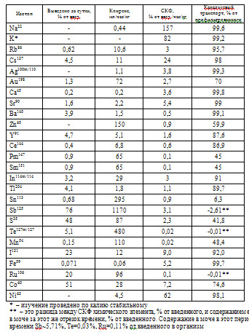
Таблица 8.3.1 Выведение с мочой и парциальные функции почек для радиоизотопов (ошибка результатов s_{x} ± 5 ÷ 15%)

Таким образом, величины клиренсов ультрафильтрата плазмы крови для А-подгрупп химических элементов изменяются закономерно при переходе от одной подгруппы химических элементов к следующей за ней в периодической системе слева направо. Клиренс химических элементов возрастает с увеличением атомного номера внутри А-, Б-подгрупп, за исключением пары химических элементов In > Tl (А-подгруппа). Следует отметить, Tl был введен в кровоток с изотопным носителем в субтоксической дозе.

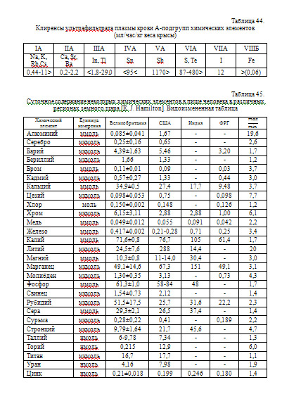

Таблица 8.3.2 Клиренсы ультрафильтрата плазмы крови
А-подгрупп химических элементов (мл/час/кг веса крысы)

Изменение СКФ и величины канальцевого транспорта химических элементов закономерно зависит от их положения в периодической системе (таблица 8.3.1). На оси ординат рисунка 8.3.1 в нижней части СКФ химических элементов % от введенного количества/час/кг веса крысы и их реабсорбция % от профильтрованного количества. На оси абсцисс – положение групп и подгрупп химических элементов в периодической системе, учитывающей порядок заполнения электронных орбит по суборбитальному квантовому числу l. В верхней части рисунка 8.3.1 на оси ординат десятичный логарифм СКФ тех же элементов, значения оси абсцисс те же, что и для нижней части этого рисунка.

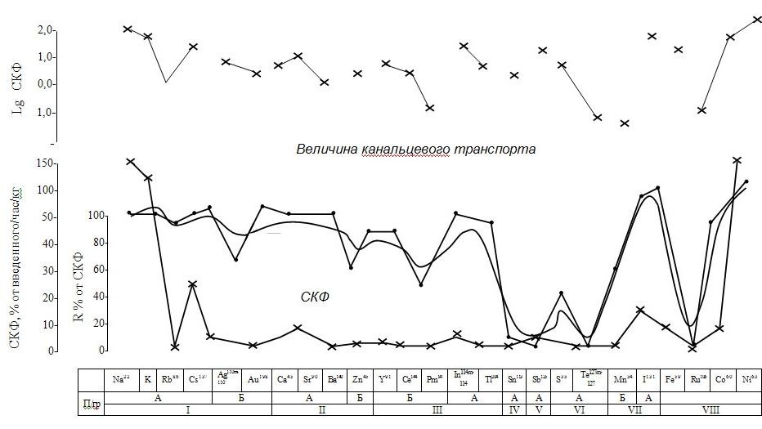
Рисунок 8.3.1 Изменение СКФ и канальцевого транспорта (R) химических элементов в зависимости от их принадлежности к группам подгруппам периодической системы

СКФ уменьшается от представителей IA подгруппы – Na, K, Rb, Cs, составляя 157 %; 82 %; 3 % и 24 % от введенного, к представителям IБ подгруппы – Ag, Au, составляя соответственно 3,8 % и 2,7 % и далее к представителям IIAБ подгрупп – Ca, Sr, Ba, Zn, где СКФ находится в пределах от 0,5 % до 5,4 % и далее уменьшается к химическим элементам IIIAБ подгрупп и f-элементам – Y, Ce, Pm, Sm, In, Tl, для которых СКФ находится в пределах 0,1-3,0 % от введенного количества/час/кг веса крысы. А далее наблюдается тенденция к увеличению СКФ с IVA-VA подгрупп к VIIIБ подгруппе химических элементов, за исключением СКФ для Te, Mn, Ru. Например, СКФ Sn, представителя IVA подгруппы, равна 0,9 %; Sb, S, представителей VA-VIIA подгрупп – 3,1 %, 2,3 %; Fe, Co, Ni, представителей VIIIБ подгруппы – 5,2 %, 7,2 %, 6,2 % соответственно от введенного количества/час/кг веса крысы.
Закономерное изменение СКФ химических элементов от одной группы к следующей за ней в периодической системе, происходит как будто независимо от разделения их на А-, Б-подгруппы.
Внутри отдельных подгрупп химических элементов СКФ уменьшается от представителей с меньшим атомным номером к большему:
IA подгруппа – Na > K > Rb ≤ Cs;
IIБ подгруппа – Ag > Au;
IIA подгруппа – Ca < Sr > Ba;
IIIБ подгруппа и f-элементы (лантаноиды) – Y > Ce > Pm, Sm;
IIIA подгруппа – In > Tl;
VIA подгруппа – S > Te;
VIIIБ подгруппа – Fe < Ru.
При этом СКФ химических элементов изменяется от одного химического элемента к другому довольно значительно. Так, СКФ Na больше, чем К примерно вдвое, Cs – почти в 7 раз, Rb – в 52 раза.
СКФ Ag больше Au почти в 1,5 раза. СКФ Ca и Sr больше, чем Ba в 7,2 и в 11 раз соответственно. В IIIБ подгруппе и f-элементах СКФ уменьшается от Y к Pm и Sm в 16 раз. Изменение СКФ химических элементов в IIIA, VIA и VIIIБ подгруппах также закономерно уменьшается с увеличением атомного номера: In фильтруется в 3 раза больше, чем Tl, S в 115 раз больше, чем Те и Fe в 52 раза больше, чем Ru.
Таким образом, СКФ с химических элементов закономерно уменьшается с увеличением атомного номера по периодам слева направо от представителей IAБ подгрупп к представителям IIIAБ подгрупп и затем увеличивается от химических элементов IVA подгруппы к химическим элементам VIIIБ подгруппы. Внутри отдельных подгрупп СКФ химических элементов закономерно уменьшается с увеличением атомного номера, за исключением СКФ для пар Rb-Cs и Ca-Sr.
Величина канальцевого транспорта (реабсорбция в канальцах почек и секреция-диффузия в просвет канальца) химических элементов, представленная в таблице 44, изменяется для представителей А-подгрупп (s-, р-семейств химических элементов) следующим образом:
IA подгруппа – Na – 99,6 %, K – 99,2 %, Rb – 95,7 %, Cs – 98 %;
IIA подгруппа – Ca – 99,8 %, Sr – 99 %, Ba – 99,1 %;
IIIA подгруппа – In – 91 %, Tl – 89,7 %;
IVA подгруппа – Sn – 6,3 %;
VA подгруппа – Sb – (-2,61 %);
VIA подгруппа – S – 41,8 %,Te – (-0,01 %);
VIIА подгруппа – I – 92 %.
Изменение величины канальцевого транспорта химических элементов Б-подгрупп в зависимости этих положения в периодической системе происходит так:
IБ подгруппа – Ag – 99,3 %, Au – 70 %;
IIБ подгруппа – Zn – 59,9 %;
IIIБ подгруппа и f-элементы (лантаноиды) – Y – 87 %, Ce – 86,9 %, Pm и Sm – 45 %;
VIIБ подгруппа – Mn – 48,8 %;
VIIIБ подгруппа – Fe – 99,7 %, Ru – (-0,01 %), Co – 74,6 %, Ni – 98,1 %.
Величина канальцевого транспорта (реабсорбции) химических элементов в канальцах уменьшается от представителей IA-IIA и VIIA подгрупп к IVA, VA подгруппам. Реабсорбция вычисляется в % от профильтрованного в клубочках почек по разнице между профильтрованным количеством химического элемента и выведенным с мочой. При этом совершенно не учитывается обратный переход химических элементов через стенки канальцев в просвет канальцев за счет процессов секреции, диффузии. Поэтому правильнее говорить о величине канальцевого транспорта (переноса), если вклад реабсорбции, секреции, диффузии в выведении того или иного химического элемента неизвестен.
Из химических элементов IA подгруппы Li, Na не связаны белками плазмы крови. Они свободно фильтруются в клубочках почек и в значительной степени активно реабсорбируются из просвета канальцев почек за счет системы Na⁺/K⁺-АТФазы (Наточин, Ю.В., 1972; Лихницкая, И.И., 1972;. Ткаченко, Б.И, 1994; Katz, A.L., 1982; Murrer, H., Burckhardt, G., 1983; Детьен, П., 1996). Химические элементы K, Rb, Cs и, вероятно, Fr почти полностью реабсорбируются из просвета канальцев почек, а выведение их с мочой определяется не столько фильтрационно-реабсорбционными механизмами, сколько поступлением их в просвет канальцев за счет секреции с помощью той же самой Na⁺/K⁺-АТФазы.
Химические элементы IIA подгруппы Mg, Ca, Sr, Ba, Ra, вероятно, имеют преимущественно фильтрационно-реабсорбционный тип гомеостаза, за счет Ca²⁺-АТФазы. Вклад секреторно-диффузионных механизмов в выведении химических элементов IIA подгруппы невелик.
Химические элементы Sb, Te, Ru выводятся из организма через почки преимущественно с помощью секреторных механизмов, это очевидно, так как величины, характеризующие канальцевый транспорт отрицательны, то есть с мочой их выводится больше, чем может профильтроваться в клубочках почек.
Практически все химические элементы выводятся через почки с участием как фильтрационно-реабсорбционных, так и секреторно-диффузионных механизмов, но соотношение этих механизмов индивидуально и зависит от особенностей физико-химических свойств химических элементов. Об этом косвенно говорит изменение концентрации ультрафильтруемой части химических элементов в плазме крови, концентрации их в моче, изменение значений концентрационных индексов, клиренсов в суточной динамике после внутривенного поступления химических элементов в организм.
Каково соотношение фильтрационно-реабсорбционных и секреторно-диффузионных механизмов в выведении через почки химических элементов d-, f-, p-семейств? Вероятно, по роли и участию в выведении через почки фильтрационно-реабсорбционных и секреторно-диффузионных процессов, все химические элементы периодической системы можно условно разбить на 3 группы:
1-я группа химических элементов, которые выводятся из организма в основном с помощью фильтрационно-реабсорбционных механизмов, роль секреторно-диффузионных механизмов незначительна;
2-я группа химических элементов выводится в равной степени как с помощью секреторно-диффузионных, так и фильтрационно-реабсорбционных механизмов;
3-я группа химических элементов выводится с помощью секреторно-диффузионных механизмов, фильтрационно-реабсорбционные процессы являются вспомогательными.
Естественно, в этих процессах участвуют в той или иной мере все виды пассивного и активного транспорта веществ через мембраны (простая диффузия через бислой и ионные каналы, облегченная диффузия, первично-активный транспорт, вторично-активный транспорт и т.д.). Доказано существование транспортных АТФаз для Na/K, Ca и некоторых других химических элементов. Но, вероятно, существуют активные транспортные системы, не столь масштабные, как для Na/K, Ca и для химических элементов d-, f-, p-блоков.
Так, для представителей 5 периода, р-элементов, величина канальцевого транспорта изменяется следующим образом: In (91 % от профильтрованного) > Sn (6,3 %) > Sb (-2,6 %) – это разница между СКФ химического элемента в % и содержанием его в моче, % от введенного за этот же период времени: 3,1 % –5,7 % = -2,6 % (∆U) < Te (∆U = -0,01 %, что равно 50 % от СКФ Te) < I (92 %). То есть величина канальцевого транспорта химических элементов закономерно уменьшается от ln и I, представителей IIIA и VIIA подгрупп (таблица 8.3.1) к Sb, представителю VA подгруппы периодической системы.
Возможно в канальцах почек для Sb (а также для Sn, In, Te, I) существует специфическая транспортная система, действие которой закономерно убывает от Sb к Sn и In, и от Sb к Те и I (таблица 8.3.1, схема 8.3.1). На схеме представлено соотношение между величиной канальцевого транспорта (соотношение реабсорбционных и секреторно-диффузионных процессов) химических элементов и расположением их в периодической системе. Выделена VA подгруппа элементов, Sb заключена в квадрат. Стрелками показано уменьшение величины канальцевого транспорта химических элементов почками.

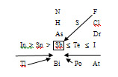
Схема 8.3.1 Соотношение величины показателей канальцевого транспорта химических элементов р-блока

Так химические элементы VIIA подгруппы F, Cl, Br, I (возможно At) выводятся в основном с мочой от 55,5 до 93,5 % от поступления в сутки. Причем величина реабсорбции F составляет 46-77 % от профильтрованного, для Cl величина реабсорбции составляет 99,5 % и более (Katz, A.I., 1982; Murrer, H., Burckhardt, G., 1983). По химическим свойствам соединения As и Sb близки. Sb в течение суток выводится с мочой до 50-70 % от поступления, Bi – до 66-75 %. Вероятно, механизмы выведения As, Sb, Bi – сходны. Как показали исследования, Sb выводится в основном с помощью секреторно-диффузионных механизмов, возможно, эти же механизмы ответственны за выведение через почки и других представителей VA подгруппы химических элементов.
Итак, общее суммарное выведение химических элементов с мочой за сутки, клиренс ультрафильтрата плазмы крови, СКФ, величина канальцевого транспорта закономерно определяется принадлежностью их к группе, подгруппе, семейству периодической системы и, следовательно, закономерно зависит от электронного строения химических элементов.

8.4 Общая ориентировочная схема выведения химических элементов через почки и периодическая система

Найденные закономерности – изменение интенсивности и величины процессов обмена химических элементов в системе «кровь – почки – выделение» в зависимости от их местоположения в периодической системе, могут быть суммированы в виде общей, ориентировочной схемы (схема 8.4.1). За основу взята схема изменения свойств ионов в связи с положением в периодической системе элементов Д.И. Менделеева (Мусакин, А.П., 1971).
На схеме 8.4.1 представлена направленность изменения различных процессов: интенсивность изменения концентрации химических элементов в крови, плазме, ультрафильтрате плазмы крови, в моче, СКФ, канальцевого транспорта (соотношений процессов реабсорбции и секреции-диффузии в канальцах почек) по показателю степени «b» уравнения Y = A·t^{b}, в течение первых суток после однократного внутривенного введения. Здесь же представлены стационарные показатели величины клиренсов ультрафильтрата плазмы крови, уровни фильтрации и канальцевого транспорта химических элементов в почечном нефроне, измеренные за 24 часа после их однократного внутривенного введения (последние три параметра обведены на схеме жирной линией). Вверху на схеме обозначения групп химических элементов с I по VII, слева, вертикально – ряды химических элементов со II по X. Квадрат – это схематизированная периодическая система, здесь же даны обозначения некоторых, основных свойств элементов: (Z⁺) – валентность элементов, (г) – радиусы ионов, (Z⁺/r) – отношение зарядов к радиусам ионов, ломаная линия с точками – амфотерные ионы и граница между катионами и анионами. Стрелки на схеме указывают направление увеличения биопараметров химических элементов, их физико-химических свойств.
Как видно из этой схемы, интенсивность изменения концентрации химических элементов в крови, плазме, ультрафильтрате плазмы крови, моче, СКФ и канальцевого транспорта (соотношения процессов реабсорбции и секреции-диффузии в канальцах почек) увеличивается от химических элементов I группы к III (в пределах изученного), соответственно увеличению положительного заряда иона и уменьшению радиусов ионов химических элементов этих групп. Внутри групп I и II (только для 2^{х} пар химических элементов: Rb-Cs, Ca-Sr) интенсивность изменения концентрации химических элементов в крови в этот же отрезок времени (за 24 часа наблюдения) увеличивается с уменьшением отношения заряда к paдиусу иона. Интенсивность изменения СКФ, канальцевого транспорта (для этих же 2-х пар химических элементов) уменьшается тем больше, чем меньше радиус иона и больше отношение заряда иона к его радиусу.
Стационарные показатели – клиренсы, СКФ, величина канальцевого транспорта химических элементов, увеличиваются от IV или II групп химических элементов к VII. Внутри отдельных групп химических элементов величина клиренса ультрафильтрата плазмы крови увеличивается, а СКФ и канальцевого транспорта уменьшаются с увеличением радиуса ионов, уменьшением отношения заряда иона к его радиусу. Закономерное уменьшение величины клиренсов, фильтрации, канальцевого транспорта химических элементов от одной группы к последующей, определяются химическими свойствами, которые, в свою очередь, определяются характером заряда ионов. Химические элементы 3 групп периодической системы, имеются в виду основные подгруппы, являются катионами, остальные – анионы (граница идет по диагонали: слева сверху направо вниз, схема 8). Промежуточные химические элементы между катионами и анионами могут иметь или положительный или отрицательный заряд. Вследствие этого, направленность изменения величин биопараметров для представителей групп анионов и катионов различна, противоположна. Причем, с увеличением активности, как катионов, так и анионов, абсолютные величины клиренсов, СКФ химических элементов, канальцевого транспорта возрастают. Можно по аналогии выдвинуть предположение, что интенсивность изменения этих биопараметров будет обратно изменению их абсолютных величин. Для представителей I-III групп химических элементов это так и есть.
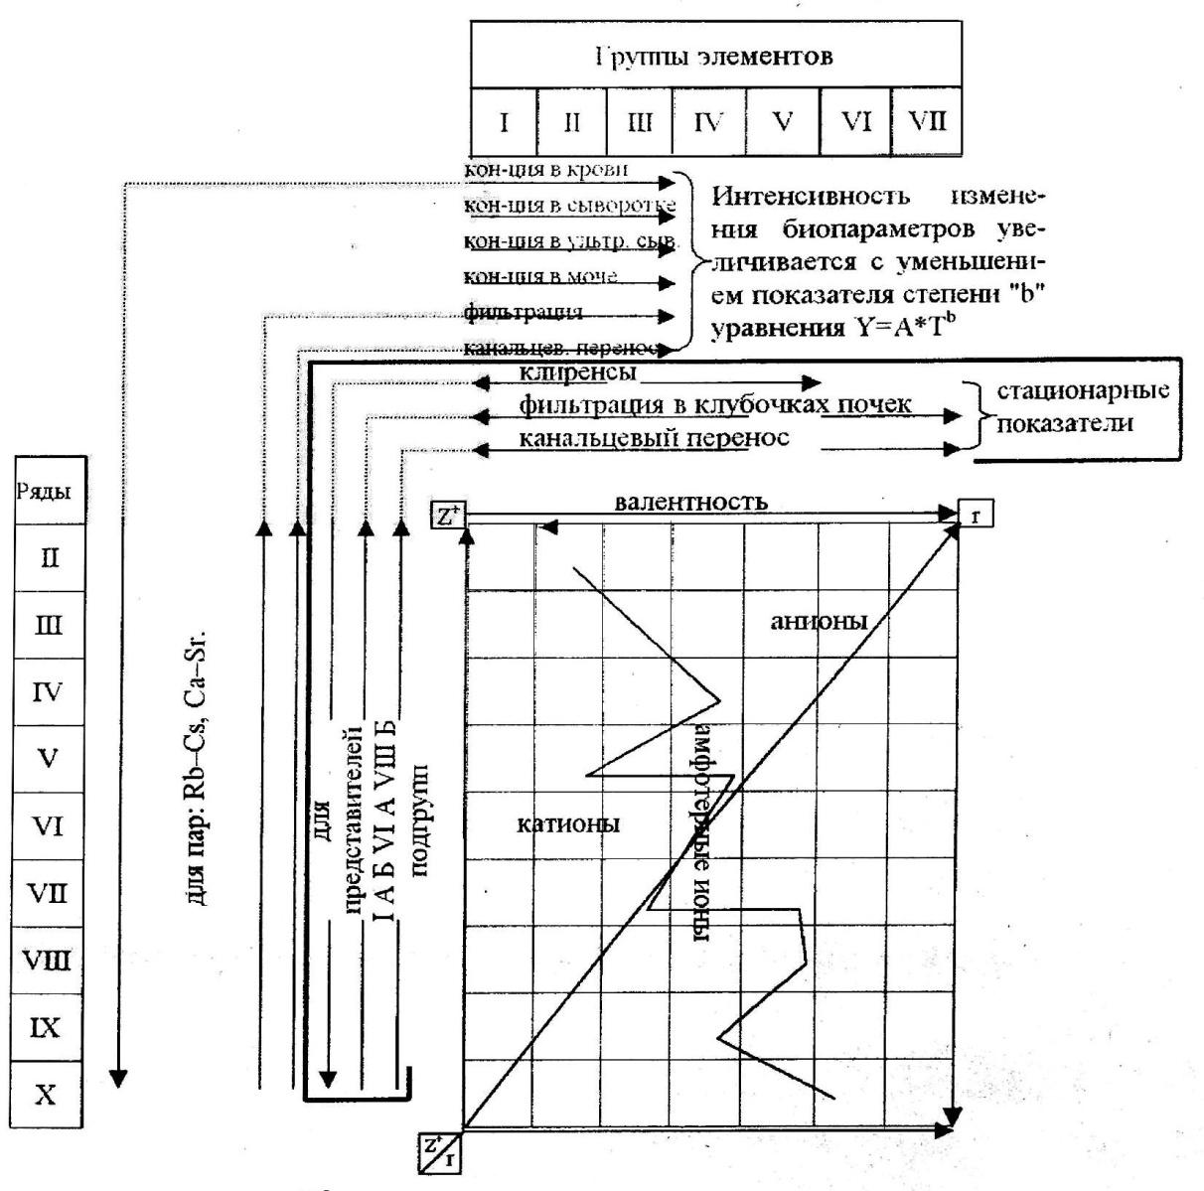
Схема 8.4.1 Общая схема (ориентированная) поведения химических элементов в системе «кровь – почки – выделение» от изменения их свойств в
связи с положением в периодической системе

Таким образом, поведение химических элементов в системе «кровь – почки – выделение» закономерно связано с положением их в периодической системе. При этом как отдельные динамические процессы: изменение, в течение суток после однократного внутривенного введения: концентрации химических элементов в крови, плазме, ультрафильтрате плазмы крови, выведение с мочой, изменение в течение этого времени величин клиренсов ультрафильтрата плазмы крови, СКФ, величины канальцевого транспорта, так и стационарные показатели: клиренсы, фильтрация, канальцевый транспорт химических элементов за 24й час после их поступления в организм, закономерным образом зависят от принадлежности химических элементов к группам, подгруппам, семействам периодической системы и связаны с закономерными изменениями их физико-химических свойств. Почки являются частью гомеостатического аппарата биологического объекта и поэтому повторяют основные закономерности гомеостатических функций организма. Количественные и качественные механизмы почечного гомеостаза изотопов химических элементов эволюционно формируются на их ядерно-орбитальных свойствах.

8.5 Баланс химических элементов в организме
«Очень важное свойство биосферы – единство геохимической среды и жизни, сложившееся в процессе эволюции биосферы и выражающееся постоянно зависимостью жизни от геохимических условий среды и климата (водный режим, температура, инсоляция). Химическая мозаичность биосферы и единство геохимической среды и жизни помогают установить пути для изучения регионов биосферы. Эти регионы биосферы характеризуются вовлечением в биогенную миграцию химических элементов в определенных количествах и соотношениях, что создает черты своей особой региональной нормы, состава фауны и флоры, а также реакции организмов на факторы среды. Степень накопления химических элементов организмами определяется не только геохимией среды и биологической природой организмов, но и биологическими пищевыми цепями, через которые осуществляется связь организмов и среды (почвообразующие породы, почвы, воды, воздух, микроорганизмы, растения, животные, человек)» (Ковальский, В.В., 1974).
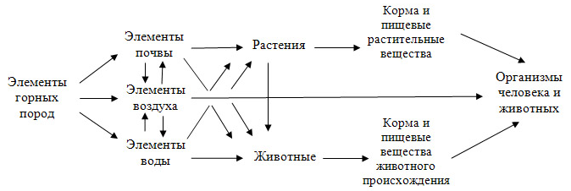

Схема 8.5.1 Биогеохимическая пищевая цепь химических элементов.
Видоизмененная схема В.В. Ковальского, 1974

С этим положением В.В. Ковальского можно полностью согласиться (схема 8.5.1). Поступление химических элементов, в организм из окружающей среды происходит с пищей, жидкостями, воздухом, выведение из организма – с мочой, калом, воздухом, потом, волосами, менструальной кровью, отмирающим эпителием кожных покровов, молоком (МКРЗ, 1961; Человек. Медико-биологические данные, 1977; Авцын, А.П., 1972; Авцын, А.П. и др., 1991). Основная масса химических элементов поступает в организм с пищей. Причем содержание химических элементов в пище в различных регионах земного шара различно (Hamilton, E.J., 1981), но может нивелироваться тем, что в развитых странах население включает в свой рацион продукты питания, произведенные в других биогеохимических районах (Книжников, В.А. и др., 1981).
Интервал суточного содержания химических элементов в пище человека в таких странах как Великобритания, США, Индия, ФРГ в основном находится в пределах (max/min) от 1,1 до 4,7 раз (таблица 8.5.1). Суточное содержание Cs, Al, Li, Th в пище человека, проживающего в США выше, чем в других регионах мира в 7,7; 19,6; 20; 60 раз соответственно. В рационе человека, проживающего в Великобритании, Cr в 6 раз больше, чем в пище человека, проживающего в ФРГ, и в ~ 2 раза больше, чем в рационе человека, проживающего в Индии или США.

Таблица 8.5.1 Суточное содержание некоторых химических элементов в пище человека в различных регионах земного шара

(Hamilton, E.J.,1981). Видоизмененная таблица

Сравнительные данные о содержании химических элементов в усредненной диете человека в различных регионах земного шара представляют несомненный интерес, так как позволяют с определенной долей вероятности использовать их для ориентировочной оценки микро- и ультрамикроэлементарного гомеостаза конкретного человека. Отражения существенных различий в пищевом рационе по Al, Li, Th, Cs, Cr в патологической панораме человека еще не улавливается либо оценивается в недостаточной степени (Авцын, А.П. и др., 1991).
Выведение же химических элементов из организма в основном, по массе своей, за исключением газообразных веществ, происходит с мочой и калом (МКРЗ, 1961; Человек. Медико-биологические данные, 1977). Причем в суточном балансе поступление некоторых химических элементов в организм равно его выведению, хотя это равновесие должно определяться целым рядом обстоятельств, в том числе и возрастом биологической системы.
В таблице 8.5.2 представлен суточный баланс 51 химического элемента для условного человека. Поступление всех химических элементов происходит в основном через желудочно-кишечный тракт и легкие. Причем через легкие, помимо О, CO, CO₂, H, инертных газов, соединений N, поступают такие элементы, как Al, Ba, Be, V, Bi, Fe, I, Cd, Co, Si, Mn, Cu, Mo, As, Ni, Sn, Po, Hg, Pb, S, Sb, Tl, Te, Ti, U, Cr, Cs, Sr, F, W, Li, Se, Br, Cl вероятно и целый ряд других химических элементов с пылью и в газообразном состоянии (МКРЗ, Публикация 23, 1977; Авцын, А.П. и др., 1991). Однако количество химического элемента, поступающее в организм через легкие, на порядки меньше, чем поступление химических элементов с пищей и жидкостями.

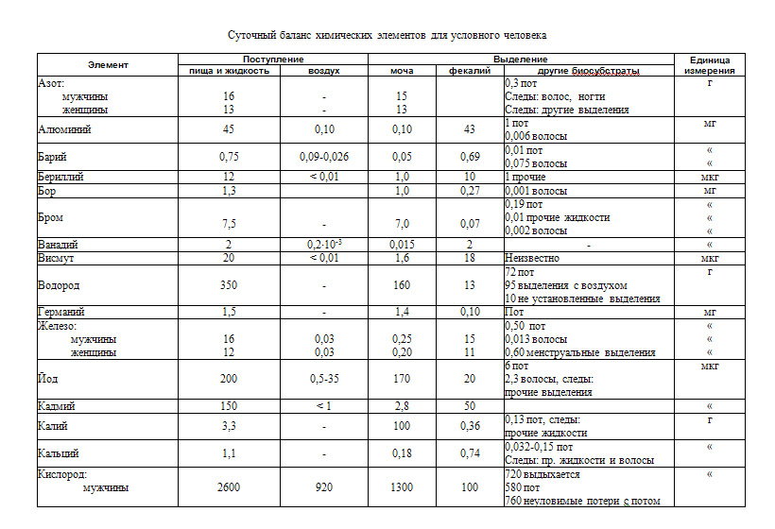

Таблица 8.5.2 Суточный баланс химических элементов для условного
человека (МКРЗ, Публикация №23, 1977)

Продолжение таблицы 8.5.2
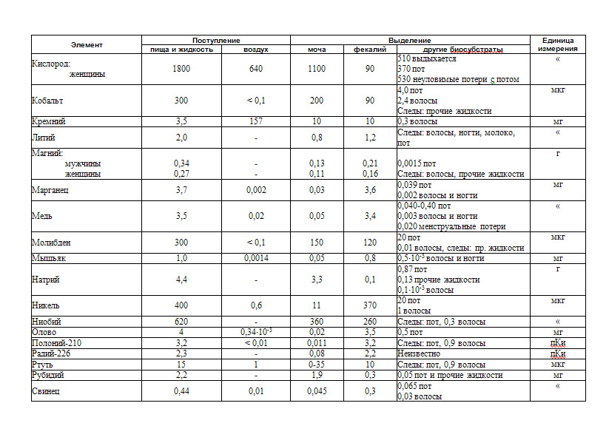

Часть химических элементов выводится из организма исключительно через почки. Отношение – выведено с мочой больше, чем выведено через желудочно-кишечный тракт, в зависимости от принадлежности химических элементов s-, d-, p-, f-блоку (в скобках после символа элемента численное значение отношения), следующее:
s-элементы – Na (33), K (278), Rb (6,3), Cs (9);
d-элементы – Co (2,2), Nb (1,4), Mo (1,25), Hg (?3,5);
p-элементы – B (3,7), N (10), O (13), Br (100), Ge (10), I (8,5), Se (2,5), S (5,7);
Sb (~4,4), Te (5,3), P (1,8), F (6,7), Cl (88).
Отношение – выведено с калом больше, чем выведено через почки, в зависимости от принадлежности химических элементов s-, p-, d-, f-блоку (в скобках после символа элемента численное значение отношения), следующее:
s-элементы – Li (1,5), Be (10), Mg (1,5-1,6), Ca (4,1), Sr (4,4), Ba (13,8),
Ra (27,5);
d-элементы – V (133), Fe (50-60), Cd (18), Mn (120), Cu (68), Ni (~ 34),
Ag (~ 6,7), Ti (1,6), Cr (1,1), Zn (22), Zr (~ 27);
p-элементы – Al (430), B (11), As (16), Sn (175), Po (291), Pb (~ 6,7), Tl (2),
С (1,4);
f-элементы – Th (29), U (2,8-36).

Продолжение таблицы 8.5.2
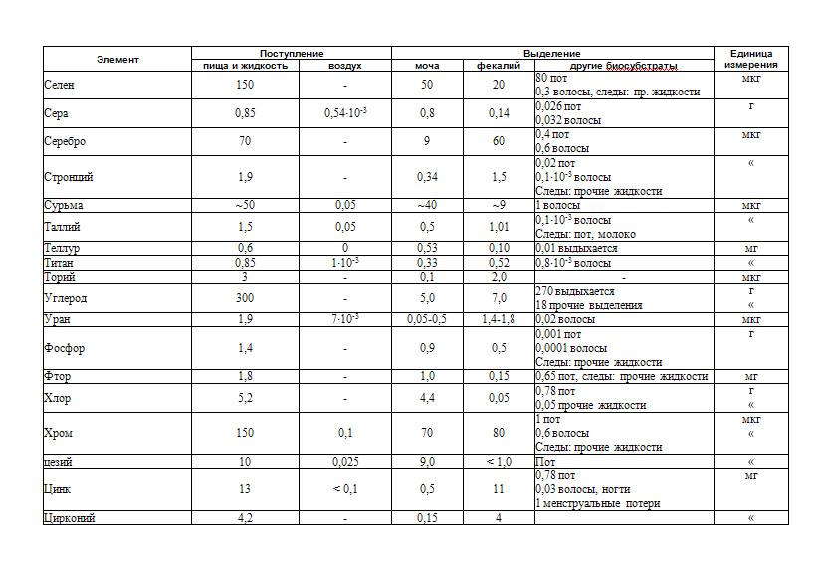
Si выводится с мочой и калом в отношении 1:1. Следует отметить, что часть химического элемента, поступая с пищей и жидкостью, не всасывается из желудочно-кишечного тракта в кровь и выводится из организма транзитом. Поэтому роль почек в выведении химических элементов из организма значительно больше, чем может показаться на основании простого сопоставления: поступление в желудочно-кишечный тракт и далее выведение с калом или с мочой. Выведение химических элементов с потом, молоком, волосами, ногтями, менструальной кровью незначительно и ничтожно в общем, суточном балансе: поступление с пищей, жидкостями, воздухом, выведение с мочой и калом. Хотя, конечно, выведение химических элементов с молоком и менструальной кровью может повлиять в той или иной степени на баланс химических элементов у женщин, особенно микро- и ультрамикроэлементов.
В настоящее время отсутствуют или неполны обобщающие данные о содержании микроэлементов в различных органах и тканях эмбрионов и плодов человека в пренатальном периоде. В процессе онтогенеза определенные органы и ткани способны избирательно концентрировать в своем составе те или иные микроэлементы. Большинство исследователей объясняют это физиологической ролью микроэлементов и специфической деятельностью органа (Авцын, А.П. и др., 1991).
Показано, что содержание Cu, Zn, Si, Mn, Al в сером и белом веществе головного мозга повышается к моменту рождения (Бабенко, Г.А., 1953). У новорожденных наибольшее количество таких микроэлементов, как Cu, Ti, Al, Si, содержится в зрительных буграх и продолговатом мозге. В зрелом возрасте некоторые микроэлементы, особенно Cu и Ti, концентрируются в коре полушарий большого мозга. В старческом возрасте отмечены обратные отношения (Авцын, А.П. и др., 1991).
Содержание химических элементов с ростом организма (набором массы) возрастает. Как измеряется концентрация химических элементов в организме, системах, органах, тканях с возрастом, неизвестно, исключая ориентировочные данные для K, Al, Ca, Cu, Mg, Mo, P, Sn и некоторых других. Концентрации химических элементов во всем теле и в различных органах и тканях необязательно остаются постоянными в течение всей жизни. Хотя точные данные об этом для химических элементов немногочисленны (МКРЗ, Публикация № 23, 1977).
Наилучшей величиной, характеризующей суммарное выведение химических элементов из организма, является период биологического полувыведения – Т_{б}. Биологический период полувыведения (Т_{б}) – это время, необходимое для удаления половины содержания химического элемента или радиоактивного изотопа из организма в результате биологических процессов. При этом принимается, что между стабильным элементом в пище и воде и стабильным элементом в критическом органе тела существует равновесие, поэтому число граммов, удаленных за день, должно быть равно числу граммов, отложившихся в организме за день (МКРЗ, 1961).
Найдено (7, рисунок 7.1.7, без d-элементов 4-го периода), суммарная скорость выведения химических элементов из организма (через желудочно-кишечный тракт, почки, легкие...), изображенная графически, имеет периодический характер, определяемый периодическим характером формирования электронных орбит химических элементов. То есть выведение химических элементов из организма закономерно определяется законами квантовой механики.
Как отмечено выше, должен быть баланс между поступлением химических элементов во взрослый организм (± % ?) и их выведением из него. Поэтому естественен корреляционный анализ между показателями, характеризующими поступление химических элементов в организм и Т_{б} (периодом биологического полувыведения химических элементов из организма), а также рядом величин, характеризующих содержание химических элементов в системах, органах и тканях (содержание химических элементов в печени, почках, скелете, «условном» человеке и т.д.). Анализ проведен в полном объеме по обычной схеме.
При сопоставлении показателей, характеризующих поступление химических элементов s-, p-, d-, f-блоков в живой организм и Т_{б} в натуральных числах, достоверных корреляционных связей не выявлено. При сопоставлении этих же показателей, выраженных в десятичных логарифмах, обнаруживаются отрицательные средней степени тесноты связи между всасыванием химических элементов из желудочно-кишечного тракта (жкт) и легких и их T_{б}: lg жкт c lg Т_{б}, n = 65, r₂ = – 0,43, р < 0,001, lg легкие c lg Т_{б}, n = 79, r₂ = – 0,36, р ≤ 0,001.
Такие же отрицательные обратные корреляционные связи обнаружены между содержанием химических элементов в печени, почках: lg печень c lg Т_{б}, n = 68, r₂ = – 0,42, р ≤ 0,001, lg почки c lg T_{б}, n = 66, r₂ = – 0,44, р ≤ 0,001. При сопоставлении показателей поступления химических элементов в организм, всасывание из желудочно-кишечного тракта и легких, а также содержание их в печени, почках с Т_{б} в натуральных логарифмах, обнаружены отрицательные, обратные средней степени тесноты при высоком уровне достоверности корреляционные связи: ln жкт c ln T_{б}, n = 65, r₃ = – 0,43, р ≤ 0,001, ln легкие c ln Т_{б}, n = 79, r₃ = – 0,36, р ≤ 0,001, ln печень c ln Т_{б}, n = 65, r₃ = – 0,42, р ≤ 0,001, ln почки c ln Т_{б}, n = 65, r₃ = – 0,44, р ≤ 0,001.
При сопоставлении показателей, характеризующих поступление химических элементов только s-, d-, f-блоков, только металлов, без р-металлов, в организм, всасывание в желудочно-кишечном тракте и легких, а также их содержание в печени, почках с Т_{б}, выраженных в натуральных числах, достоверных корреляционных связей не найдено. Найдены достоверные корреляционные связи, средней степени тесноты и высокой степени вероятности (р < 0,001), если значения этих показателей были выражены в десятичных и натуральных логарифмах, корреляционные связи отрицательные, обратные: lg жкт c Ig T_{б} – нет достоверных связей, lg легкие c lg Т_{б}, n = 55, r₅ = – 0,43, lg печень c lg Т_{б}, n = 49, r₅ = – 0,45, lg почки c lg Т_{б}, n = 49, r₅ = – 0,47 и ln жкт c ln Т_{б} – нет достоверных связей, ln легкие c ln Т_{б}, n = 55, r₅ = – 0,42, ln печень c ln Т_{б}, n = 49, r₆ = – 0,41, ln почки c ln Т_{б}, n = 49, r_{б} = – 0,44.
Итак, обнаружены отрицательные обратные связи между поступлением химических элементов в организм и скоростью их выведения из него, причем, эти связи нелинейные. То есть, чем в больших количествах поступают химические элементы в организм, тем быстрее они выводятся из него (химические элементы IA, VIIA подгрупп...) и чем меньшие количества элементов поступают в организм через желудочно-кишечный тракт и легкие, тем дольше они в нем задерживаются (это, в основном, химические элементы, имеющие электронное строение d- и f-семейств элементов).

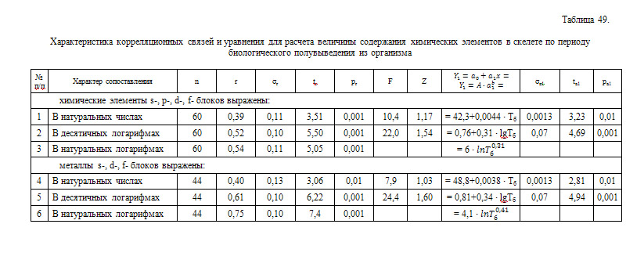

Таблица 8.5.3 Характеристика корреляционных связей и уравнения для расчета величины содержания химических элементов в скелете по периоду биологического полувыведения из организма

Основным депо для большинства химических элементов в организме является скелет. Химический элементарный состав скелета формируется из представителей химических элементов s-блока, IIA подгруппы, представителя химических элементов р-блока, VA подгруппы, P, f-элементов, лантаноидов, актиноидов и, в меньшей степени, из химических элементов d- и металлов р-блока.
Скорость обмена химических элементов скелет – организм (остальные органы, ткани) определяет как основные параметры гомеостаза их в организме, так и скорость их выведения из него. Поэтому целесообразно сопоставить интегральный процесс – суммарное выведение химических элементов из организма, Т_{б}, с содержанием их в скелете.
В таблице 8.5.3 представлены показатели регрессионного анализа – содержание химических элементов в скелете, период биологического полувыведения, где № п/п – тип регрессионного анализа и характер сопоставления (в анализ включались показатели s-, p-, d-, f-блоков химических элементов, № п/п – 1, 2, 3, или показатели s-, d-, p-блоков химических элементов, № п/п – 4, 5, 6); n – число сопоставляемых пар; r – коэффициент корреляции; σ_{r} – средняя ошибка коэффициента корреляции; F – вариансное отношение; Z – преобразованный коэффициент корреляции; коэффициенты уравнений регрессии а₀ и а₁ или А и а₁; σ_{r} – средняя ошибка коэффициента а₁; t_{r} или t_{a1} – нормированное отклонение для r или а₁ соответственно; p_{r} и p_{a1} – вероятность коэффициента корреляции r и коэффициента уравнения а₁ соответственно.
Обнаружены положительные и самые высокие, при данном алгоритме сопоставления, корреляционные связи между содержанием химических элементов в скелете и их Т_{б} (таблица 8.5.3). Как видно, корреляционные связи между содержанием химических элементов в скелете и Т_{б} непрямые, то есть чем в меньших количествах химические элементы поступают в организм, тем непропорционально медленнее они выводятся из него. На это замечание указывает соотношение величины коэффициентов корреляции между содержанием химических элементов в скелете и скоростями их выведения из организма: для элементов s-, d-, f-блоков – r₄ < r₅ < r₆ (таблица 8.5.3). Это соотношение оптимально, лучше всего в нашем случае, может быть записано соотношениями 3 и 6, уравнениям степенной функции (таблица 8.5.3, уравнения № 3 и № 6). Содержание большинства химических элементов периодической системы в организме в абсолютных количествах, определяется их содержанием в скелете. Это химические элементы IIA подгруппы, элементы d-, f- и, частично, р-блока – в основном металлы. Поэтому скелету принадлежит, помимо опорной и кровообразовательной функций, центральная, ведущая роль в регуляции гомеостаза. Скелет является основным депо большинства химических элементов в организме, ежесекундно получает и отдает в кровоток химические элементы, которые необходимы в цепях биохимических, бионеорганических (ферментативных, гормональных...), физико-химических реакций, и если теоретически блокировать этот поток, скелет – организм, то следует неминуемая, мгновенная, в течение нескольких минут, гибель животного организма.
В процессе биологической эволюции планеты Земля, появление у живых систем скелета вывело организмы на качественно новую ступень во взаимоотношении окружающая среда – живые организмы. Это, в значительной степени, определило биопараметры поступления – всасывание химических элементов из желудочно-кишечного тракта и легких, формирование систем, органов, тканей организма во взаимодействии с белковыми, белковоподобными образованьями, и, наконец, закономерностями их выведения из него. Проведен корреляционный анализ с Т_{б} и целым рядом объектов, в том числе между содержанием химических элементов в «стандартном» человеке, выраженным в % от содержания в океанической воде. Обнаружена только одна непрямая, положительная корреляционная средней степени связь между выделением химических элементов и их содержанием в «стандартном» человеке: ln T₆ c ln «стандартный» человек, n = 45, r₃ = 0,33, р ≤ 0,05.
То есть, чем в меньших количествах в относительных единицах химические элементы концентрируются в «стандартном» человеке, тем медленнее они из него выводятся, а органы выведения химических элементов из организма функционально настроены на более интенсивное выведение миграционно более подвижных химических элементов в биосфере (химические элементы s-блока IA подгруппы, химические элементы р-блока, в основном правое верхнее поле: VIA, VIIA, VIIIA подгруппы, за исключением F и некоторых химических элементов d-блока...). То есть, гидрогенические по В.И. Вернадскому, растворимые в воде химические элементы, являются более подвижными, имеют меньший Т_{б}, быстрее покидают организм человека.

